މަކުނުދޫ ކައުންސިލްގެ ޑިންގީ ޕްލެޓްފޯރމް އެޅުމަށް ބޭނުންވާ ސާމާނު ކައުންސިލަށް ފޯރުކޮށްދިނުމަށް ހުށައަޅާ ބީލަން

ހުށަހަޅާ ފަރާތް:
އިޢުލާން ނަންބަރ: (IUL)270/270/2025/41
ތާރީޚް: 12 ޖޫން 2025

މަކުނުދޫ ކައުންސިލްގެ ޑިންގީ ޕްލެޓްފޯރމް އެޅުމަށް ބޭނުންވާ ސާމާނު ކައުންސިލަށް ފޯރުކޮށްދިނުމަށް ހުށައަޅާ ބީލަން
ހުށަހަޅާ ފަރާތް:
އިޢުލާން ނަންބަރ: (IUL)270/270/2025/41
ތާރީޚް: 12 ޖޫން 2025
ހުށަހަޅާ އަގު:
ހުށަހަޅާ މުއްދަތު:

# | ހުށަހަޅަންޖެހޭ ލިޔުންތައް | އެބައޮތް | ނެތް
ބީލަން ހުށަހަޅާއިރު ތިރީގައިމިވާ މަޢުލޫމާތު އަދި ލިޔުމެއް އަދި ލިޔުންތައް މަދު ނުވަތަ ނެތްނަމަ ޑިސްކޮލިފައި ކުރެވޭނެއެވެ.
1 | ބީލަން ހުށަހަޅާ ފޯމް (ޖަދުވަލު 2 )
2 | ކުންފުނި/ޕާޓްނަރޝިޕް/ ކޯޕަރޭޓިވް ސޮސައިޓީ/ އަމިއްލަ ފަރުދުންގެ ވިޔަފާރީގެ ރެޖިސްޓްރީގެ ކޮޕީ
3 | ޖީއެސްޓީ ރެޖިސްޓްރޭޝަން ސެޓްފިކެޓް ކޮޕީ (ޖީ.އެސް.ޓީއަށް ރެޖިސްޓްރީކޮށްފައިވާނަމަ)
4 | ހުށަހަޅާ އެސްޓިމޭޓް (ކޯޓޭޝަން / ބީ.އޯ.ކިޔު) (ބީލަމުގައި ހުށަހަޅަންޖެހޭނެ ކަމަށް ބަޔާންކުރާނަމަ)
5 | ހުށަހަޅާ ފަރާތުގެ ޕްރޮފައިލް (ޖަދުވަލު 3)
6 | ބީލަމުގައި ސޮއިކުރުމުގެ ހުއްދަ ލިޔުން (ޕަވަރ އޮފް އެޓާރނީ)
7 | ސެކްޝަން 2 - ބީލަށް ހުށަހަޅާ ފަރާތްތަކަށްދެވޭ އިރުޝާދުގެ 7.1 ވަނަ މާއްދާގައި ބަޔާންކުރާ ލިޔުން ހުށަހަޅަންޖެހޭނަމަ އެލިޔުން.
8 | ބިޑު ސެކިއުރިޓީ (ބިޑު ސެކިއުރިޓީ ހުށަހަޅަންޖެހޭ ޕްރޮޖެކްޓްތަކަށް)
9 | މަސައްކަތުގެ ވަރކް ޕްލޭން (މަސައްކަތްތައް ކުރުމަށް ރޭވިފައިވާގޮތް ދުވަހުގެ އަދަދު އެނގޭގޮތަށް)
10 | ފުރިހަމަ ކޮށްފައިވާ މިނިމަމް ސްޕެސިފިކޭޝަން ފޯމް
ބީލަން ހުށަހަޅާއިރު ތިރީގައިމިވާ މަޢުލޫމާތު އަދި ލިޔުމެއް އަދި ލިޔުންތައް މަދު ނުވަތަ ނެތްނަމަ މާރކްސް ނުލިބޭނެއެވެ.
10 | ޖަދުވަލު 4 "މާލީ ތަނަވަސްކަމާއި ބެހޭ މަޢުލޫމާތު" ފުރިހަމަކޮށް ހުށަހަޅާފައި
11 | ޖަދުވަލު 4 "މާލީ ތަނަވަސްކަމާއި ބެހޭ މަޢުލޫމާތު" ގައި ބަޔާންކުރާ ލިޔުންތައް ހުށަހަޅާފައި
12 | ޖަދުވަލު 5 "ފާއިތުވި 3 (ތިނެއް) އަހަރުގެ ތެރޭގައި ކޮށްފައިވާ ގުޅުންހުރި މަސައްކަތްތައް" ފުރިހަމަކޮށް ހުށަހަޅާފައި
13 | ޖަދުވަލު 5 "ފާއިތުވި 3 (ތިނެއް) އަހަރުގެ ތެރޭގައި ކޮށްފައިވާ ގުޅުންހުރި މަސައްކަތްތައް" ބަޔާންކުރާ މަސައްކަތުގެ ތަޖްރިބާގެ ލިޔުންތައް ހުށަހަޅާފައި
ބީލަން ހުށަހަޅާއިރު ތިރީގައިމިވާ އިރުޝާދާ އެއްގޮތަށް ބީލަން ހުށަހަޅާފައިނުވާނަމަ ބީލަން ކެންސަލް ކުރުމުގެ އިޙްތިޔާރު ބީލަމަށް ހުޅުވާލި ފަރާތަށް ލިބިގެންވެއެވެ.
14 | ހުށަހަޅަންޖެހޭ ލިޔުންތައް ހުރީ މިލިސްޓުގައި ވާ ތަރުތީބުން ތަރުތީބުކުރެވިފައި
15 | ޞަފްހާ ނަންބަރު ޖަހާފައި (ކިތައް ޞަފްޙާގެ ތެރެއިން ކިތައްވަނަ ޞަފްޙާކަން އެނގޭގޮތަށް)
16 | ޞަފްހާތަކުގައި ހުރީ ސޮއިކޮށްފައި
17 | ބީލަމުގެ ގަނޑުތައް ހުރީ ވަކިނުވާނެހެން ބައިންޑްކޮށް / ހީރަސްޖަހާފައި

ބީލަން ހުށަހަޅާ ފޯމް
- ބީލަން ހުށަހަޅާ ފަރާތުގެ މަޢުލޫމާތު
 |  |  | ނަން |  | 1.1
 |  |  | އެޑްރެސް |  | 1.2
- ބީލަން ހުށަހަޅާ ޕްރޮޖެކްޓްގެ މަޢުލޫމާތު
 |  |  | ޕްރޮޖެކްޓްގެ ނަން |  | 2.1
 |  |  | އިޢުލާން ނަންބަރު |  | 2.2
- ހުށަހަޅާ އަގާއި މުއްދަތު
 |  | ހުށަހަޅާ އަގު |  |  | 3.1
 |  | ޖީ.އެސް.ޓީ
 |  | ޖުމްލަ އަގު:
 |  | ޖުމްލަ އަގު )ތާނައިން ލިޔުމަށް( |  |  | 3.2
 |  | މުއްދަތު (ބަންދުދުވަސްތައް ހިމަނައިގެން) |  |  | 3.3
- ބީލަން ހުށަހަޅާ ފަރާތުގެ އިގްރާރު
މަތީގައިބަޔާންކޮށްފައިވާ މަސައްކަތް/ޚިދުމަތް ފޯރުކޮށްދިނުމަށް ދީފައިވާ މަޢުލޫމާތާއި، އެގްރީމަންޓްގެ މާއްދާތައް ރަނގަޅަށް ބެލުމަށް ފަހު، މަތީގައި ދެންނެވިފައިވާ އަގަށް މި މަސައްކަތް ނުވަތަ ޚިދުމަތް ދިނުމަށް އަޅުގަނޑު / އަޅުގަނޑުމެން ބީލަން ހުށަހަޅަމެވެ. |  |  |  |  | 4.1
އަޅުގަނޑު/ އަޅުގަނޑުމެންނަށް މަސައްކަތް/ޚިދުމަތް ފޯރުކޮށްދިނުން ހަވާލުކުރަން ނިންމައިފިނަމަ، އެކަށީގެންވާ މުއްދަތެއްގެ ތެރޭގައި މަސައްކަތް ފެއްޓުމަށާއި، 3.3 ގައިވާ މުއްދަތުގައި މަސައްކަތް/ޚިދުމަތް ފޯރުކޮށްދިނުމަށް ހުށަހަޅަމެވެ. |  |  |  |  | 4.2
މިބީލަން ހުށަހަޅާތާ 60 ދުވަސް ހަމަވަންދެން މިބީލަން ޤަބޫލުކޮށް، އެއާއި އެއްގޮތަށް ޢަމަލުކުރުމަށް އަޅުގަނޑު / އަޅުގަނޑުމެން އެއްބަސްވަމެވެ. މިމުއްދަތުގެ ތެރޭގައި އެއްބަސްވުމުގައި ސޮއިކުރުމަށް ވެރިފަރާތުން އެދިވަޑައި ގެންފިނަމަ، އެއްބަސްވުމުގައި ސޮއިކޮށް އެއްބަސްވުމާއި އެއްގޮތަށް މަސައްކަތް ކުރުމަށްވެސް އެއްބަސްވަމެވެ. |  |  |  |  | 4.3
- ބީލަން ހުށަހަޅާ ފަރާތުން
  އޮފިޝަލް ސްޓޭމްޕް  އޮފިޝަލް ސްޓޭމްޕް | އޮފިޝަލް ސްޓޭމްޕް |  |  | ސޮއި
 |  |  |  | ނަން
 |  |  |  | މަޤާމު
 |  |  |  | ތާރީޚް

ކުންފުނި/ޕާޓްނަރޝިޕް/ ކޯޕަރޭޓިވް ސޮސައިޓީ/ އަމިއްލަ ފަރުދުންގެ ވިޔަފާރީގެ ރެޖިސްޓްރީގެ ކޮޕީ

ޖީއެސްޓީ ރެޖިސްޓްރޭޝަން ސެޓްފިކެޓް ކޮޕީ (ޖީ.އެސް.ޓީއަށް ރެޖިސްޓްރީކޮށްފައިވާނަމަ)

Your Company Name | Quotation
Your Company Slogan | DATE | -
Street Address | Quotation # | -
City, ST ZIP Code
Phone: Enter Phone number here Fax: Enter Fax number here
Bill To: Makunudhoo Council Idharaa | Quotation valid until: | -
Iulaan No(IUL)270/270/2025/41  Bid Details: Supplying Materials required for the Construction of Dingi Platform | Duration of Work: -
Comments or special instructions: It Entails following all of the other directions in the statement of requirement
Description |  | AMOUNT
 | TOTAL | MVR
If you have any questions concerning this quotation, Contact Name, Phone Number, E-mail

Signature
THANK YOU FOR YOUR BUSINESS!

ހުށަހަޅާ ފަރާތުގެ ޕްރޮފައިލް
- ހުށަހަޅާ ފަރާތުގެ މަޢުލޫމާތު
 | ނަން
 | ރަޖިސްޓްރީ ކުރެވިފައިވާ އެޑްރެސް
 | ވިޔަފާރީ އެޑްރެސް
 | ރަޖިސްޓްރީ ނަންބަރު
 | ޓެކްސް ޕޭޔަރ އައިޑެންޓިފިކޭޝަން ނަންބަރު
 | ޖީ.އެސް.ޓީ ޓިން ނަންބަރު
 | ފޯނު ނަންބަރު
 | އީމެއިލް އެޑްރެސް
- ހުށަހަޅާ ފަރާތުގެ ވެރިންގެ މަޢުލޫމާތު (ކުންފުންޏެއްނަމަ ހިއްސާދާރުންގެ މަޢުލޫމާތު، ޕާޓްނަރޝިޕެންނަމަ ޕާޓްނަރުންގެ މަޢުލޫމާތު، އަމިއްލަ ފަރުދުންގެ ވިޔަފާރިއެއްނަމަ ވެރިފަރާތުގެ މަޢުލޫމާތު)
މަޤާމު | ނަން | #
މެޖޭނިންގ ޑިރެކްޓަރ
ޑިރެކްޓަރ
ޑިރެކްޓަރ
- އާންމުކޮށްކުރާ މަސައްކަތްތައް

ބީލަމުގައި ސޮއިކުރުމުގެ ހުއްދަ ލިޔުން (ޕަވަރ އޮފް އެޓާރނީ)
(ސެކްޝަން 2 - ބީލަށް ހުށަހަޅާ ފަރާތްތަކަށްދެވޭ އިރުޝާދުގެ 7.1 ވަނަ މާއްދާގައި ބަޔާންކުރާ ލިޔުން ހުށަހަޅަންޖެހޭނަމަ އެލިޔުން.)( ބީލަން ހުށަހަޅާ ފަރާތަކީ، މަކުނުދޫ ކައުންސިލް އިދާރާގެ ވެރިއެއް ނުވަތަ މުވައްޒަފަކާ ތިމާގެކަމުގެ ނުވަތަ ވިޔަފާރީގެ އެއްވެސް ގުޅުމެއް އޮތް ފަރާތެއް ކަމުގައިވާނަމަ އެކަމުގެ ސާފު މަޢުލޫމާތު އެނގޭނެ ލިޔުމެއްގައި ސޮއިކޮށް ހުށަހަޅަންވާނެއެވެ. މިފަދަ ލިޔުމެއް ހުށަނާޅާ ހުއްޓާ އެކަން އެނގިއްޖެނަމަ އިތުރު އެންގުމަކާ ނުލައި އެ ބީލަން ބާތިލް ކުރެވޭނެއެވެ.)

މަސައްކަތުގެ ވަރކް ޕްލޭން (މަސައްކަތްތައް ކުރުމަށް ރޭވިފައިވާގޮތް ތާރީޚް އެނގޭގޮތަށް)
ވަރކ ޕްލޭން
# | އެކްޓިވިޓީ/މަސައްކަތް | މަސައްކަތް ފެށާ ތާރީޚް | މަސައްކަތް ނިންމާ ތާރީޚް

މާލީ ތަނަވަސްކަމާއި ބެހޭ މަޢުލޫމާތު
ބީލަން ހުށަހަޅާ ފަރާތުގެ އެކައުންޓްތަކުގެ މަޢުލޫމާތު
ބިޑް ހުށަހަޅާ ތާރީޚަށް 1 މަސް ދުވަސް ހަމަނުވާ ސްޓޭޓްމަންޓެއް (ދިވެހި ރުފިޔާއިން) |  | އެކައުންޓްގެ ބާވަތް |  | އެކައުންޓް ނަންބަރު |  | #
 |  | ޖުމްލަ
ކްރެޑިޓް ދޫކުރާ ފަރާތްތަކުގެ މަޢުލޫމާތު
ފައިސާގެ އަދަދު (ދިވެހި ރުފިޔާއިން) | ދޫކުރި މުއްދަތު |  | ދޫކުރި ތާރީޚް |  | ކުރެޑިޓް ދޫކުރި ފަރާތުގެ ނަން | #
 | ޖުމްލަ

ނޯޓް: އިވެލުއޭޝަނަށް ނަގާނީ ހުށަހަޅާއަގުގެ 10 އިންސައްތަ ޖުމްލަ އަދަދުން ހަމަވާނަމައެވެ. އަދި އިވެލުއޭޝަނަށް ނަގާނެ އެންމެ
މަތީ އަދަދަކީ ހުށަހަޅާއަގުގެ 100 އިންސައްތައެވެ.
(މާލީ ތަނަވަސްކަމާއި ގުޅިގެން ހުށަހަޅާ ލިޔެކިޔުންތައް އެއްކަރުދާސްކުރުމަށް)
(ކްރެޑިޓް ދޫކުރާ ފަރާތްތަކުގެ މަޢުލޫމާތާއި ގުޅިގެން ހުށަހަޅާ ލިޔެކިޔުންތައް އެއްކަރުދާސްކުރުމަށް)(ބީލަން ހުށަހަޅާ ފަރާތްކަށްދެވޭ އިރުޝާދޫ، ބީލާން ފޮތުގެ ސެކްޝަން 2ގެ 17.2.2 އަދި 17.2.3 ކިޔުއްވާ)
ޖަދުވަލު 5
ފާއިތުވި 36 (ތިރީސް ހައެއް) މަހުގެ ތެރޭގައި ކޮށްފައިވާ ގުޅުންހުރި މަސައްކަތްތައް (ފާއިތުވި މަހުގެ ނިޔަލަށް)
ބީލަން ހުށަހަޅާ ފަރާތުގެ ކޮށްފައިވާ ގުޅުންހުރި މަސައްކަތްތަކުގެ ތަފްސީލް
މަސައްކަތުގެ އަގު (ދިވެހި ރުފިޔާއިން) | މަސައްކަތްކުރި އަހަރު | މަސައްކަތުގެ ވެރިފަރާތް | މަސައްކަތުގެ ނަން | #
 | ޖުމްލަ:

ފާއިތުވި 36 (ތިރީސް ހައެއް) މަހުގެ ތެރޭގައި ކޮށްފައިވާ ގުޅުންހުރި މަސައްކަތްތަކުގެ (ފާއިތުވި މަހުގެ ނިޔަލަށް) ލިޔުން އެއްކަރުދާސްކުރުމަށް
- ޕްރޮޖެކްޓްތައް ނިންމިކަމުގެ ލިޔުމަށްބަލައި، މި ބީލަމުގައިވާ މަސައްކަތާއި ގުޅުންހުރި ކޮންމެ ޕްރޮޖެކްޓަކަށް 1 ޕޮއިންޓް އަދި 5 ލިޔުން ނުވަތަ އެއަށްވުރެ އިތުރަށް ލިޔުން ހުށަހަޅާފަރާތްތަކަށް، މިބަޔަށް ފުލްކޮށް ޕޮއިންޓް ދެވޭނެއެވެ.
• ޖޫރިމަނާވެފައިވާ ނުވަތަ ޕޮރްޖެކްޓް ނިންމުމުގައި ފަރުވާ ކުޑަ ކޮށްފައިވާ ލިޔުންތަކަށާއި، އަމިއްލަ ފަރާތްތަކަށް ކޮށްދީފައިވާ މަސައްކަތްތަކުގެ ލިޔުންތަކަށް ޕޮއިންޓެއް ނުދެވޭނެއެވެ.
• ޖޫރިމަނާވެފައިވާ ނުވަތަ ޕޮރްޖެކްޓް ނިންމުމުގައި ފަރުވާކުޑަކޮށްފައިވާ ލިޔުންތަކަށާއި،އަމިއްލަ ފަރާތްތަކަށް ކޮށްދީފައިވާ މަސައްކަތްތަކުގެ ލިޔުންތަކަށް ޕޮއިންޓެއް ނުދެވޭނެއެވެ.
• ތަޖުރިބާގެ ގޮތުގައި ގުނޭނީ ނިންމާފައިވާ މަސައްކަތްތައް އެކަންޏެވެ.

މިނިމަމް ސްޕެސިފިކޭޝަން ފޯމް
# | Product Name | Material/Specification | Quantity | Unit | Area m² | Image | Yes / No
1 | Double Float Drum (11 KG) | Imported High Molecular Polyethylene 100cm50cm40cm (blue or Grey) | 608 | Pcs | 304 | 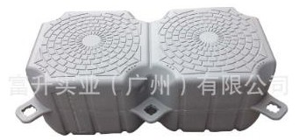
2 | Short Connecting Bolt | Imported High Molecular Polyethylene 24cm*18cm |  |  |  | 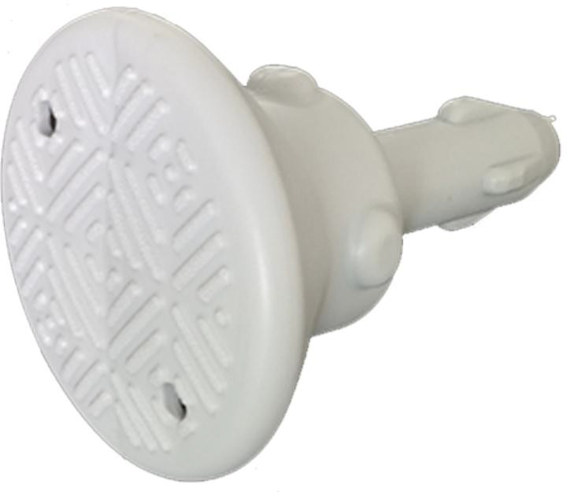
3 | Short Side Fixed Bolt | Imported High Molecular Polyethylene |  | Set |  | 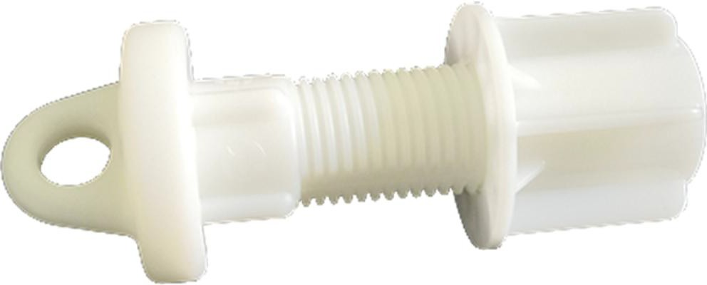
4 | Horn Bolt | Imported High Molecular Polyethylene |  | Set |  | 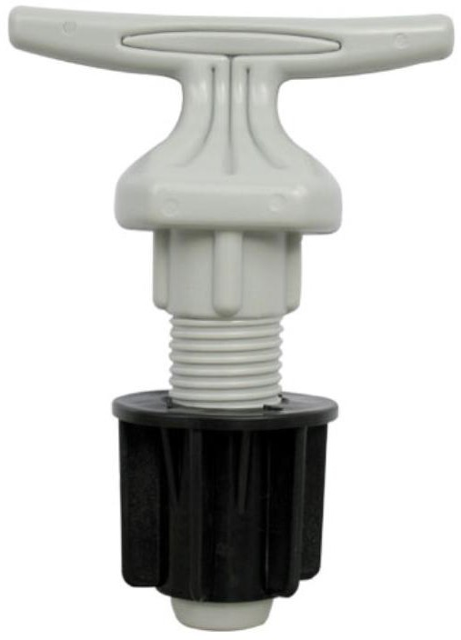
5 | Shim | Imported High Molecular Polyethylene Diameter 9cm, Thickness 1.8cm |  | Piece |  | 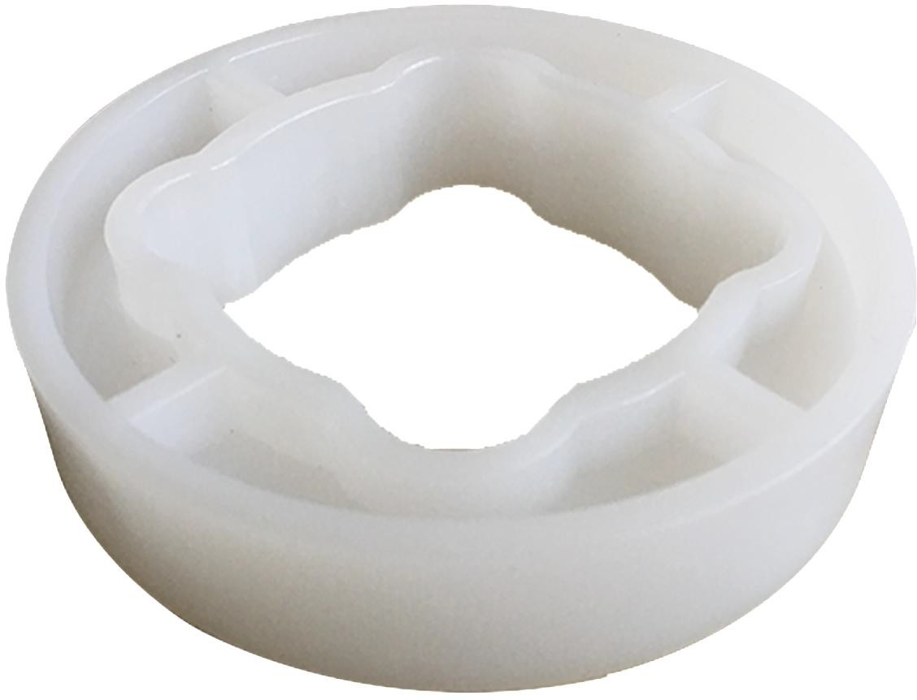
6 | Outer Mooring Connection | 316 Stainless Steel | 10 | Pcs |  | 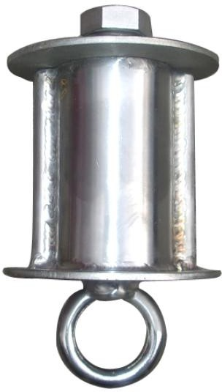
7 | Ladder | 316 Stainless Steel | 1 | Set |  | 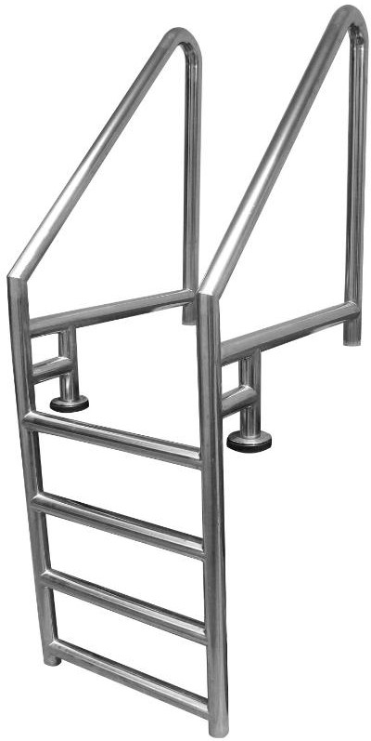
8 | Wrench Spanner | 304 Stainless Steel Pin Installation Tool |  | Pcs |  | 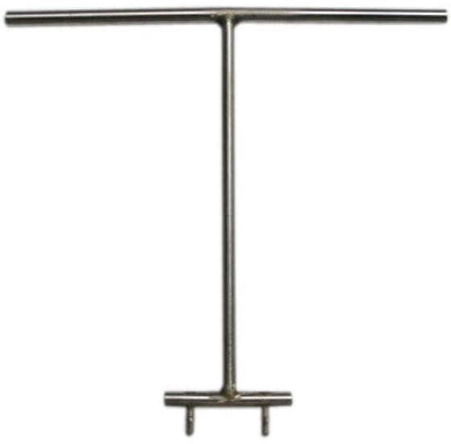
9 | Nut Wrench | 304 Stainless Steel Screw Set Tool |  | Pcs |  | 